Demontaż budki limnigraficznej na terenie stacji hydrologicznej IMGW – PIB Warszawa-Nadwilanówka

1.1. Informacje o miejscu prowadzenia robót
Teren na którym przewidziane są prace budowlane znajduje się w miejscowości
Warszawa, położony jest w granicach działki o nr ew. 4/2, obręb 1-06-05, gm. Warszawa, powiat warszawski, województwo mazowieckie w bezpośrednim sąsiedztwie rzeki Wisła, na jej lewym brzegu. Współrzędne GPS: 52°11´12˝N 21°06´28˝E. Dokładna lokalizacja została przedstawiona na
załączniku graficznym poniżej.

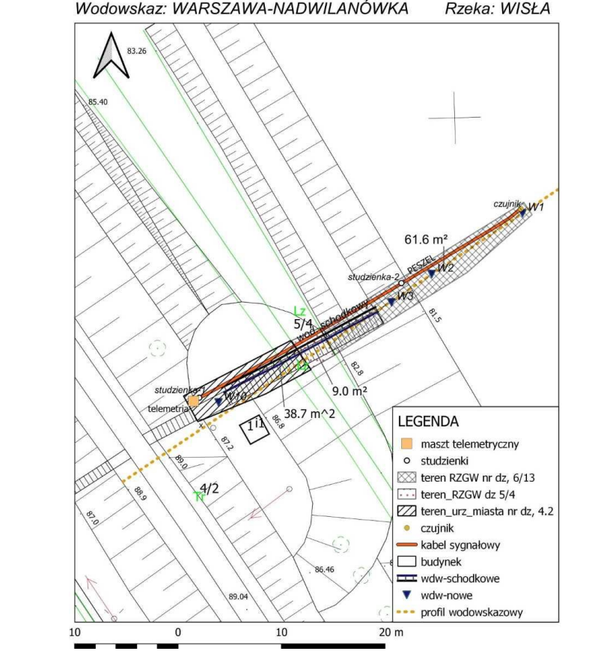
Rysunek 1 - Mapa sytuacyjna

1.2. Opis ogólny przedmiotu zamówienia
Przedmiotem zamówienia jest demontaż starej budki limnigraficznej (mapa - “budynek”).
Zamawiający oświadcza, że dysponuje gruntem, na którym ma być prowadzona robota budowlana w zakresie umożliwiającym realizację przedmiotu zamówienia.
Kilometr biegu rzeki: 430,83.
Brzeg rzeki – lewy, płaski, z bujnymi zaroślami (wiklina) z dużą ilością drzew, nieco powalonych z odrostami, poszycie trawiaste z bujnymi chwastami, zakończenie wałem przeciwpowodziowym.

1.3. Wymagania techniczne wykonania robót
Obowiązkiem Wykonawcy jest:
- Demontaż budki limnigraficznej wraz z zasypaniem znajdującej się w niej studni
- Bieżące usuwanie odpadów z terenu budowy
- Uporządkowanie terenu budowy po zakończeniu prac
- Kubatura budki limnigraficznej do demontażu: około 4-5 m³

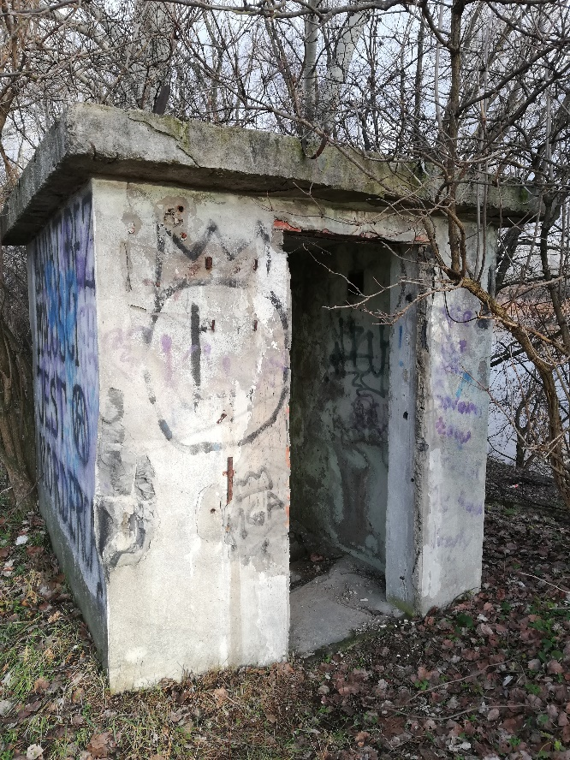
Rysunek 2 i 3 - Zdjęcia budki limnigraficznej do wyburzenia
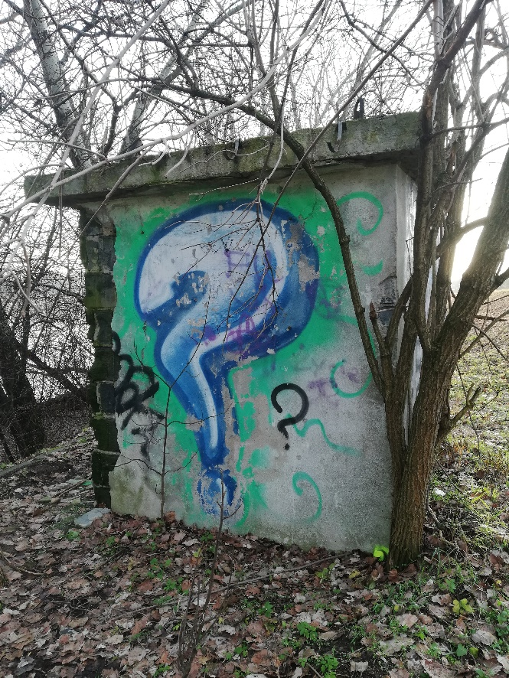

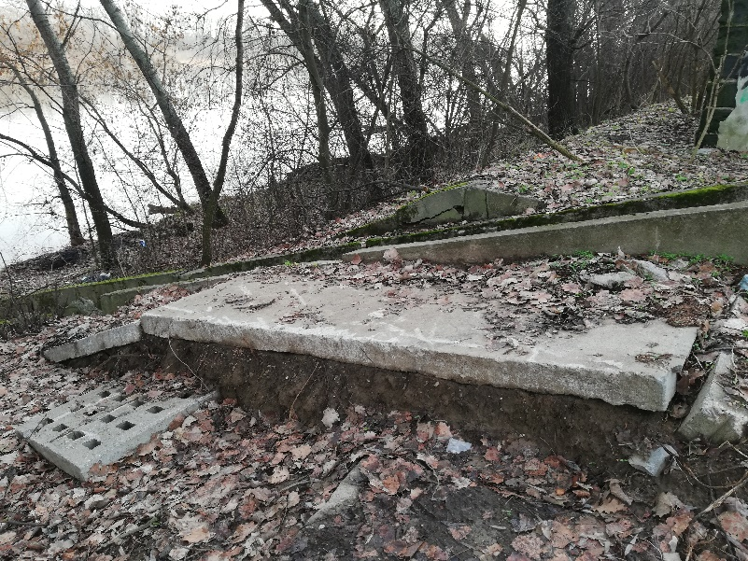
Rysunek 4 - Zdjęcie umocnień terenu w pobliżu budki limnigraficznej

